

ПРОФИЛАКТИКА ГЕПАТИТА А

Памятка для населения

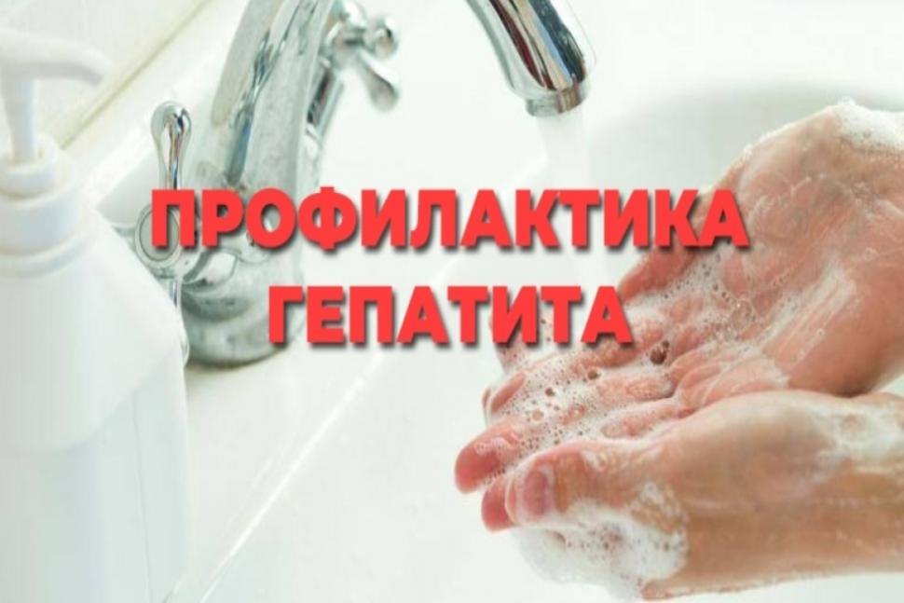
Вирус гепатита А (сокращенно обозначают ВГА) является возбудителем гепатита А человека. Открыт недавно в 1973 году и уже описано более 30 его разновидностей.
Гепатит А является широко распространенной инфекцией. До начала 70-х годов она называлась болезнью Боткина, инфекционной желтухой, эпидемическим гепатитом и др.
Вирус гепатита А считается одним из наиболее устойчивых вирусов человека к воздействию внешней среды и хорошо сохраняется в ней.
Заразиться гепатитом А человек может через рот при потреблении инфицированной воды или пищи, у детей это случается при попадании в рот игрушек и других предметов, а также грязных рук. Попав в организм, вирус гепатита А интенсивно размножается в печени, оттуда через желчные протоки в кишечник и далее во внешнюю среду. Рассеиванию вируса и соответственно повышению риска заражения способствует неудовлетворительное санитарное состояние жилья и места работы, не выполнение правил личной гигиены, скученность, а также нарушение правил приготовления и хранения пищи.
От момента заражения до появления болезни проходит в среднем 3-4 недели. Распознать начало болезни довольно трудно, так как она проявляется сходными для многих заболеваний признаками: слабостью, головной болью, утомляемостью, тошнотой, умеренным повышением температуры, у детей может быть расстройство желудка.
Как правило, с появлением желтухи самочувствие больного улучшается. В желтушном периоде моча становится темной, обесцвечивается кал, кожа, слизистые и склеры глаз желтеют. Поможет поставить диагноз биохимический анализ крови и мочи.
В подавляющем большинстве случаев гепатит А независимо от тяжести течения заканчивается полным выздоровлением и восстановлением функции печени.
При появлении первых признаков заболевания обращайтесь к врачу.
Чтобы не допустить распространения гепатита А, необходимо соблюдать следующие правила:
- Тщательно соблюдать правила личной гигиены;
- Мыть руки с мылом после каждого посещения туалета и перед едой;
- Овощи и фрукты перед едой обязательно обмыть проточной водопроводной или кипяченой водой, молоко кипятить;
- Бороться с мухами – переносчиками всех кишечных инфекций, защищать от них продукты и воду;
- Систематически убирать и проветривать помещения.
- Исключить водопользование из случайных источников и водоемов.

На сегодняшний день имеется эффективное средство профилактики – вакцина против гепатита А. Профилактические прививки можно сделать в поликлинике по месту жительства.

